Informations pour le remplacement des groupes fonctionnels
Manuel d'atelier KDI 3404 TCR-SCR (Rev. 10.3)

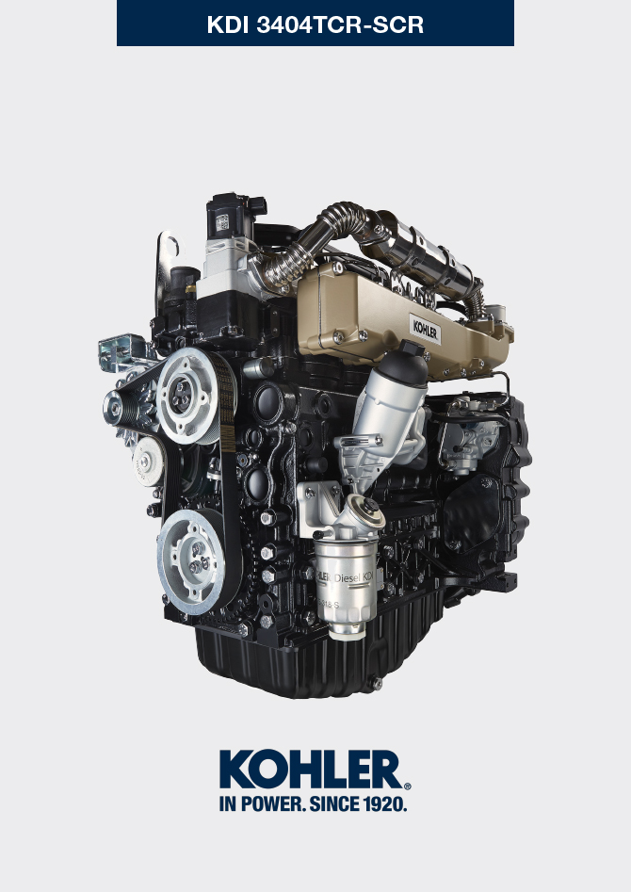
Sommario
1. TITOLO 1 2
1.1. Asdfsdfsdf 2
1.2. Asdfsdfsdfggg 2

Informations pour le remplacement des groupes fonctionnels

Remplacement d'un injecteur électronique
Important  - Avant de procéder à cette opération, lire le Par. 3.3.2  - En cas de démontage (et non de remplacement) des injecteurs électroniques, ne pas inverser leurs positions lors du montage successif (marquer pour cela sur les injecteurs électroniques les références du numéro du cylindre respectif).  - Sceller tous les raccords des composants d'injection comme illustré dans le Par. 2.9.8 au moment du démontage.  - Manutentionner les composants conformément aux indications du Par. 2.17 .  - Après le démontage, protéger les capteurs contre les chocs, l'humidité et les sources de chaleur de manière appropriée.  - Les tuyaux haute pression doivent être remplacés lors de chaque démontage.  - Lors de chaque montage, remplacer tous les joints d'étanchéité pour tous les composants sur lesquels ils sont prévus.  - En cas de montage d'un injecteur électronique neuf (ou différent) sur le moteur, les nouvelles données d'étalonnage doivent être saisies dans l'unité de contrôle ECU, à l'aide de l'instrument spécifique ( ST_01 ) .  - Il est impossible de réparer les injecteurs électroniques.  - La présente procédure peut être effectuée sur un ou plusieurs injecteurs électroniques.  REMARQUE: Une fois le remplacement achevé, en cas de fuite (huile - réfrigérant - carburant - air), ne pas intervenir avec le moteur en marche, mais l'arrêter et attendre 5/10 minutes avant de rechercher la cause du problème et de le résoudre. | 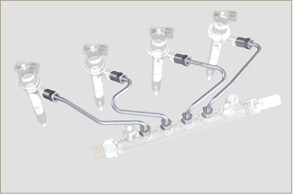  Fig 6.1
6.1.1 Démontage des tuyaux de retour du carburant (Common Rail/injecteurs électroniques)  - Débrancher le connecteur C . | 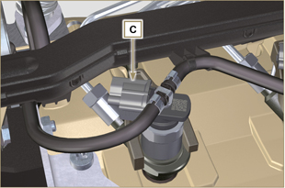  Fig 6.2
- Décrocher les clips E de l'injecteur électronique F .  - Débrancher le raccord G de l'injecteur électronique F .  Avertissement  - Une fois les raccords retirés, les clips E doivent retourner automatiquement dans la position initiale; dans le cas contraire, les remplacer.  - Sceller tous les raccords des composants d'injection comme illustré au Par. 2.9.8 | 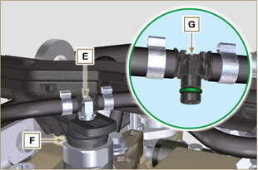  Fig 6.3
6.1.2 Démontage des tuyaux haute pression du carburant (Common Rail/injecteurs électroniques)  Danger  - Le circuit de d'injection de carburant est soumis à haute pression, utiliser les pressions de sécurité conformément aux indications du Par 3.4.3 .  - S'assurer que le Common Rail ne soit pas sous pression en dévissant l'un des écrous H lentement et avec la plus grande précaution.  - Dévisser l'écrou H du Common Rail L , puis l'écrou M de l'injecteur électronique F . Retirer le tuyau N .  Important  - En cas de démontage sans remplacement des injecteurs électroniques, marquer des repères sur ces derniers afin d'identifier leurs cylindres respectifs et de ne pas les inverser lors du montage successif.  - Sceller tous les raccords des composants d'injection comme illustré au Par. 2.9.8 . | 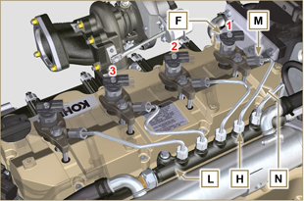  Fig 6.4
6.1.3 Démontage des injecteurs électroniques  - Dévisser et retirer la vis P avec la rondelle R et , puis l'étrier Q .  Important  - Faire particulièrement attention à ne pas abîmer le joint d'étanchéité X .  - Remplacer les bagues X si elles sont endommagées.  2. Extraire les injecteurs électroniques F .  REMARQUE : S'il est impossible d'extraire l'injecteur électronique (en agissant sur le point BC ), utiliser une clé à fourche (Ø 34 mm), en effectuant de petites rotations pour débloquer le composant.  3. Sceller tous les raccords des composants d'injection comme illustré au Par. 2.9.8 .  4. S'assurer que le joint S soit resté dans la bonne position (Fig. 6.6) .  Dans le cas contraire, le récupérer à l'intérieur de la douille de l'injecteur électronique | 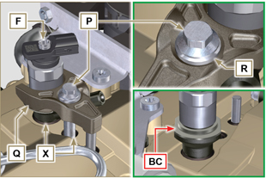  Fig 6.5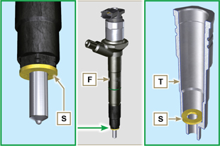  Fig 6.6
REMARQUE: Cliquer a droit pour reproduire la procédure. | https://www.youtube.com/embed/slELtJW2bFE?showinfo=0&rel=0
6.1.4 Montage des injecteurs électroniques  Important  - Toujours remplacer et lubrifier les joints AA et S des injecteurs électroniques F avec du carburant lors de chaque montage.  - Remettre en place les injecteurs électroniques (non remplacés) en respectant les repères effectués lors du démontage conformément aux indications du Par. 6.1.2 .  - Si le moteur est peint ou protégé avec une peinture transparente, nettoyer l'électro-injecteur F en retirant la peinture près de la partie en contact avec le joint AB .  - Insérer le joint S sur l"injecteur électronique F (Fig. 6.7) .  - Insérer l'injecteur électronique F dans la douille T en prenant garde de ne pas abîmer le joint AB et de l'orienter conformément à la Fig. 6.7 .  REMARQUE : pour le remplacement des joints AB, effectuer les opérations décrites aux Par. 7.12.1 et 9.5.9 . | 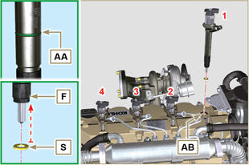  Fig 6.7
6.1.5 Montage des tuyaux haute pression du carburant  Important  - Toujours remplacer les tuyaux N lors de chaque montage.  - Si le moteur est peint ou protégé avec une peinture transparente, remplacer les vis de fixation P pour assurer l'étanchéité correcte des joints.  - Positionner le tuyau N dans le logement du Common Rail et de l'injecteur électronique; corriger la position de l'injecteur électronique à l'aide de la jonction des raccords des injecteurs électroniques F et du Common Rail L .  - Visser manuellement les écrous H et M sans les serrer.  - Positionner les étriers de fixation des injecteurs électroniques Q sur le plan de la vis AD et insérer les vis P dans l'étrier Q en interposant la rondelle R . | 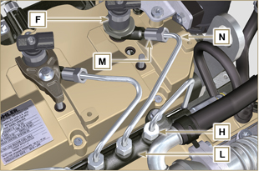  Fig 6.8
Important  - S'assurer que l'étrier S soit parfaitement positionné sur l'injecteur.  4. Serrer les vis P de fixation de l'étrier des injecteurs électroniques (couple de serrage 20 Nm ).  5. Serrer l'écrou M (couple de serrage 25 Nm ).  6. Serrer l'écrou H (couple de serrage 30 Nm ).  Important  - Remplacer les tuyaux N (Fig. 6.8) si les vis P ne se vissent pas librement. | 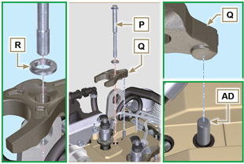  Fig 6.9
6.1.6 Montage des tuyaux de retour du carburant  - Contrôler l'intégrité des joints AE . | 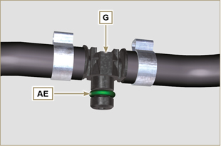  Fig 6.10

- Brancher les raccords G sur les injecteurs électroniques F et les bloquer avec les clips E .  - Brancher les connecteurs C sur les injecteurs électroniques F .  Avertissement  - Vérifier, en déplaçant légèrement le support du câblage, que le fil électrique du connecteur C ne soit pas tendu au niveau du trou de sortie AF . | 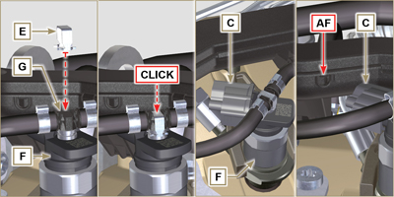  Fig 6.11
REMARQUE: Cliquer a droit pour reproduire la procédure. | https://www.youtube.com/embed/IVoumDwS7oY?showinfo=0&rel=0

Remplacement de la pompe à injection du carburant haute pression
Danger  - Le circuit d'injection carburant est sous haute pression, utiliser les protections de sécurité conformément aux indications fournies au Par 3.4.3 .  - S'assurer que le Common Rail ne soit pas sous pression en dévissant l'écrou A lentement et avec la plus grande précaution.  Important  - Avant de procéder à cette opération, lire le Par. 3.3.2  - Toujours remplacer les tuyaux haute pression lors de chaque démontage.  - Avant d'effectuer le démontage de la pompe à injection, s'assurer de disposer des nouveaux tuyaux haute pression.  - La pompe à injection n'est pas réparable.  - S'il est nécessaire de remplacer la pompe d'alimentation, à la fin du montage, effectuer la procédure de Pump Learning avec l'instrument ST_01 .  - Sceller tous les raccords des composants d'injection comme illustré au Par. 2.9.8 .  - Lors de chaque montage, remplacer tous les joints d'étanchéité pour tous les composants sur lesquels ils sont prévus.  - Manutentionner les composants conformément aux indications du Par. 2.17 . | 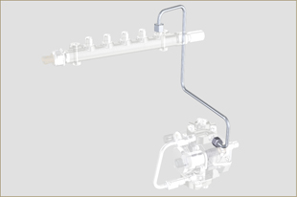  Fig 6.12
6.2.1 Démontage du tuyau haute pression du carburant (de la pompe à injection au Common Rail)  - Dévisser l'écrou A . | 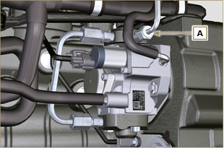  Fig 6.13
- Dévisser l'écrou D du Common Rail E . | 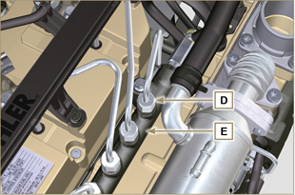  Fig 6.14
- Dévisser la vis B1 du collecteur d'admission C .  - Dévisser la vis B2 du collecteur d'admission C et retirer le tuyau F (Fig. 6.16) . | 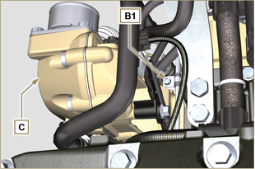  Fig 6.15
6.2.2 Démontage de la pompe à injection du carburant à haute pression  - Retirer le démarreur ( Par. 6.6.1 point 2 ) et monter l'outil ST_34 ( Par. 6.6.1 point 3 ) .  - Dévisser les vis G , retirer la plaque H . | 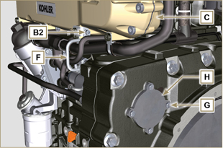  Fig 6.16
- Dévisser et retirer l'écrou L de fixation de l'engrenage de commande de la pompe d'alimentation M .  Important  - Faire attention à ce que l'écrou L ne tombe pas à l'intérieur du carter.  - Visser l'outil ST_13 sur l'engrenage M . | 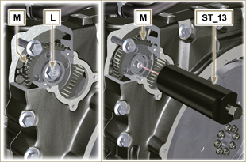  Fig 6.17
Important  - NE PAS utiliser le tuyau de raccordement des cylindres W comme poignée, afin d'éviter tout dommage ou fuite de carburant.  - Avant de procéder au démontage, lire attentivement le Par. 2.17 .  - Sceller tous les raccords des composants d'injection comme illustré aul Par. 2.9.8 .  - Débrancher les tuyaux P et Q de la pompe d'alimentation R .  - Débrancher les connecteurs S et T .  - Desserrer et espacer les vis U .  - Visser la vis de l'outil ST_13 pour désaccoupler la pompe à injection R et l'engrenage M .  - Dévisser les vis U et extraire la pompe à injection R avec le joint correspondant V .  Important  - NE PAS enlever l'outil ST_13 , afin d'éviter la chute de l'engrenage M à l'intérieur du carter de distribution. | 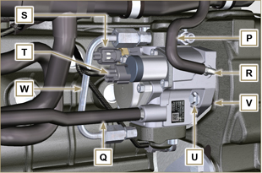  Fig 6.18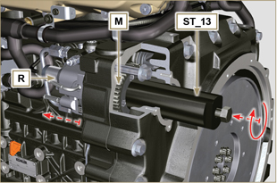  Fig 6.19
REMARQUE: Cliquer a droit pour reproduire la procédure | https://www.youtube.com/embed/jPnRSYu0sKM?showinfo=0&rel=0
6.2.3 Montage de la pompe à injection du carburant à haute pression  Important  - Avant de procéder au montage, lire attentivement le Par. 2.17 .  - Toujours remplacer le joint V lors de chaque montage. Le joint d'étanchéité V ne peut être monté que dans un seul sens.  - NE PAS utiliser le tuyau de raccordement des cylindres W comme poignée, afin d'éviter tout dommage ou fuite de carburant.  - Ne retirer les capuchons de protection qu'au moment de  connecter à nouveau les tuyaux. | 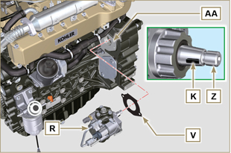  Fig 6.20
- Vérifier que les surfaces de contact AA ne présentent pas d'impuretés.  - Vérifier que la clavette de référence K soit correctement introduite dans le logement de l'arbre Z .  - Monter le nouveau joint V sur la pompe à injection R . Insérer la pompe à injection R dans son logement sur le carter AA en faisant coïncider la clavette K avec le logement de la clavette AH de l'engrenage M .  - Retirer l'outil ST_13 de l'engrenage de commande de la pompe (Réf. M du Par. 6.2.3 ) si présent. | 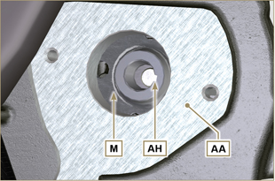  Fig 6.21
Important  - Faire attention pendant l'opération du point 5 , afin d'éviter la chute de l'écrou L à l'intérieur du carter de distribution.  - Visser l'écrou L sur l'arbre Z de la pompe à injection jusqu'en butée.  Important  - Visser l'écrou L sans le serrer.  - Toujours remplacer les vis U avec des vis neuves ou, en alternative, appliquer du Loctite 2701 . | 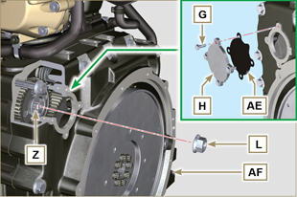  Fig 6.22
- Serrer les vis U sur le carter AB (couple de serrage 25 Nm ).  - Serrer l'écrou L (Fig. 6.22) (couple de serrage 70 Nm ).  - Démonter l'outil spécial ST_34 et monter le démarreur (couple de serrage 45 Nm ).  REMARQUE: Toujours remplacer le joint AE lors de chaque montage.  - Positionner le joint AE dans le logement sur la plaque H.  - Fixer la plaque H sur le carter AF avec les vis G (couple de serrage 10 Nm ). | 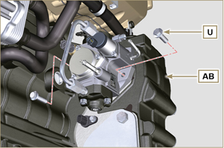  Fig 6.23
- Brancher le connecteur T sur le capteur J .  - Brancher le connecteur S sur le capteur Y .  - Retirer les capuchons de protection.  - Brancher le tuyau Q sur le raccord AA .  - Brancher le tuyau P sur le raccord AB . | 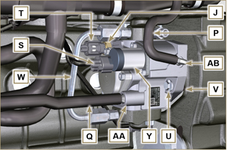  Fig 6.24
6.2.4 Montage du tuyau haute pression (pompe à injection / Common Rail)  - Retirer les capuchons de protection.  - Positionner le tuyau F .  - Visser l'écrou A sans le serrer. | 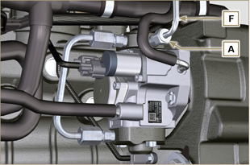  Fig 6.25
- Visser l'écrou D sans le serrer. | 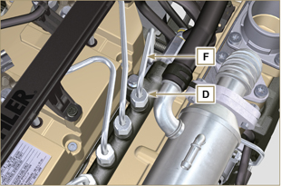  Fig 6.26
- Fixer les colliers F1 et F2 au moyen des vis B1 et B2 sur le collecteur d'admission C (couple de serrage 10 Nm ).  - Serrer dans l'ordre l'écrou D (couple de serrage 30 Nm ) et A (couple de serrage 25 Nm ). | 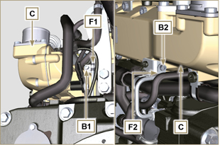  Fig 6.27
REMARQUE: Cliquer a droit pour reproduire la procédure. | https://www.youtube.com/embed/3ULD_PiHEaw?showinfo=0&rel=0

Remplacement du groupe EGR Cooler
6.3.1 Démontage  Important  - Avant de procéder à cette opération, lire le Par. 3.3.2  - Lors de chaque montage, remplacer tous les joints d'étanchéité pour tous les composants sur lesquels ils sont prévus.  - Manutentionner les composants conformément aux indications du Par. 2.17 .  REMARQUE: Effectuer les opérations décrites au Par. 5.1 .  - Dévisser les vis A du tuyau B .  - Décrocher les colliers F et retirer le manchon M . | 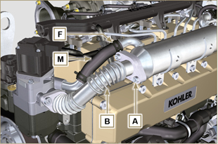  Fig 6.28
- Dévisser les vis C du tuyau E .  - Décrocher le collier F et retirer le manchon G . | 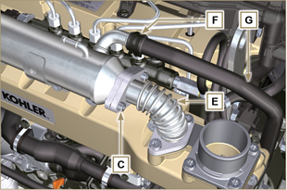  Fig 6.29
- Dévisser les vis H et retirer le EGR Cooler L et les joints métalliques correspondants ( ST_05 ).  - Si les canaux de passage des gaz d'échappement sont obstrués par de la suie ou du charbon, remplacer EGR Cooler L . | 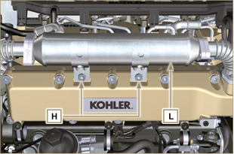  Fig 6.30
REMARQUE: Cliquer a droit pour reproduire la procédure. | https://www.youtube.com/embed/A8fU76g4nUQ?showinfo=0&rel=0
6.3.2 Montage  - Fixer le EGR Cooler L avec les vis H sur le collecteur d'admission S (couple de serrage 22 Nm - ST_05 ). | 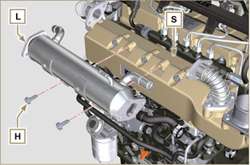  Fig 6.31
- Interposer les joints N entre les tuyaux B-E et le EGR Cooler L . | 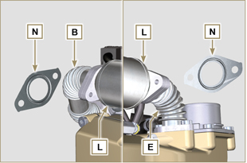  Fig 6.32
- Fixer les vis A et C (couple de serrage 25 Nm ).  - Insérer le manchon M sur le raccord V1 et G sur le V2 .  - Fixer les colliers F .  REMARQUE: Effectuer les opérations décrites au Par. 10.2 . | 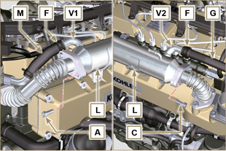  Fig 6.33
REMARQUE: Cliquer a droit pour reproduire la procédure. | https://www.youtube.com/embed/vTWVObqWIGE?showinfo=0&rel=0

Remplacement de la vanne EGR
6.4.1 Démontage  Important  - Avant de procéder à cette opération, lire le Par. 3.3.2  REMARQUE: Effectuer les opérations décrites au Par. 5.1 .  - Débrancher le connecteur A de la soupape C .  - Dévisser les vis B et retirer la vanne EGR C avec le joint correspondant. | 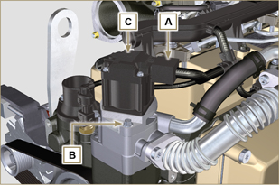  Fig 6.34
REMARQUE: Cliquer a droit pour reproduire la procédure. | https://www.youtube.com/embed/r7raAFM2bCQ?showinfo=0&rel=0
6.4.2 Montage  Important  - Toujours remplacer les joints d'étanchéité D lors de chaque montage.  - En cas de dysfonctionnement de la soupape EGR, celle-ci ne peut être réparée et doit être remplacée.  - Manutentionner les composants conformément aux indications du Par. 2.17 .  - Monter le nouveau joint D sur la soupape C .  - Fixer la soupape C sur la bride E avec les vis B (couple de serrage 10 Nm ). | 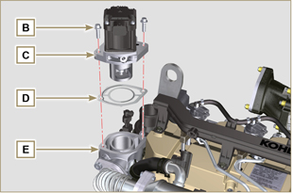  Fig 6.35
- Brancher le connecteur A sur la soupape C .  REMARQUE: Effectuer les opérations décrites au Par. 10.2 . | 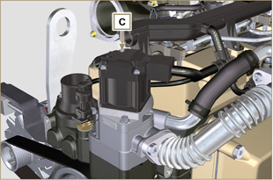  Fig 6.36
REMARQUE: Cliquer a droit pour reproduire la procédure. | https://www.youtube.com/embed/JZWXxa3UssY?showinfo=0&rel=0

Remplacement de la pompe réfrigérant
6.5.1 Démontage  REMARQUE: Effectuer les opérations décrites au Par. 5.1 .  Important  - Avant de procéder à cette opération, lire le Par. 3.3.2  - Desserrer les vis A et B .  - Desserrer la vis C pour enlever la tension de la courroie D et retirer la courroie D .  - Dévisser les vis E et retirer la Poulie F . | 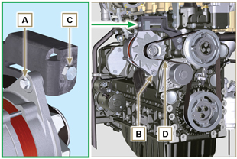  Fig 6.37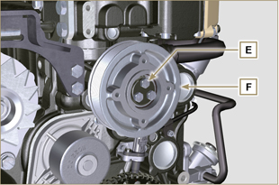  Fig 6.38
- Dévisser les vis G et retirer la pompe H avec le joint correspondant. | 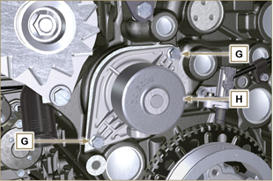  Fig 6.39
REMARQUE: Cliquer a droit pour reproduire la procédure. | https://www.youtube.com/embed/tgDL1w2AUd0?showinfo=0&rel=0
6.5.2 Montage  Important  - Toujours remplacer le joint d'étanchéité J , lors de chaque montage.  - Toujours remplacer le joint D lors de chaque montage.  - Manutentionner les composants conformément aux indications du Par. 2.17 .  - Fixer la pompe G avec les vis H en interposant le nouveau joint J (couple de serrage 25 Nm ). | 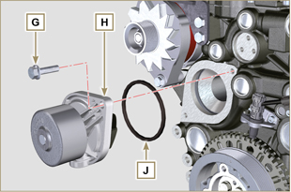  Fig 6.40
- Fixer la poulie F au moyen des vis E sur le carter K . | 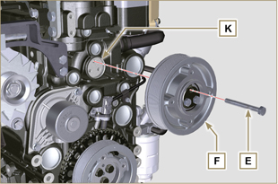  Fig 6.41
- Insérer la courroie D sur les poulies P .  - Visser la vis C en portant l’écrou L à 10 mm de la bride N (cote C1 ).  - Fixer la vis A (couple de serrage 25 Nm ).  - Fixer la vis B ( Fig. 6 . 37 - couple de serrage voir circulaire technique 710007 ).  - Démarrer le moteur et au bout de quelques minutes de fonctionnement , l'arrêter et le laisser refroidir à température ambiante, et vérifier la mise sous tension de la courroie au point p . Le contrôle avec vibration a une valeur comprise entre 135 et 178 Hz .  REMARQUE: Si la courroie n'est pas conforme aux valeurs de tension prescrites, la remplacer. | 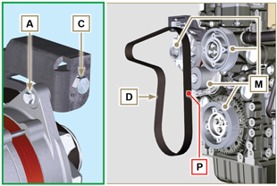  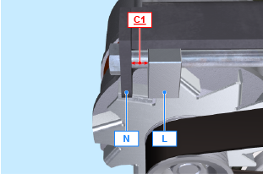  Fig 6.42
REMARQUE: Cliquer a droit pour reproduire la procédure. | https://www.youtube.com/embed/Zrhc5qTwPRM?showinfo=0&rel=0

Remplacement de la roue phonique
6.6.1 Démontage  Important  - Avant de procéder à cette opération, lire le Par. 3.3.2  - Retirer le courroie de l'alternateur en effectuant les opérations 1 et 2 ( Par. 6.5.1 ) .  - Dévisser la vis N et retirer le démarreur A .  - Monter l'outil ST_34 dans le logement du démarreur B et le fixer avec les deux vis de fixation du démarreur. | 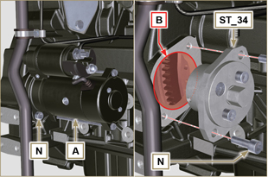  Fig 6.43
Important  - Faire attention pendant l'opération du point 4 , afin d'éviter les chocs sur le capteur de tours E .  - Dévisser les vis C et retirer la Poulie D . | 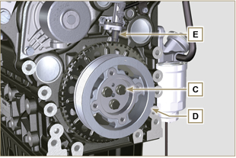  Fig 6.44
- Dévisser les vis F et retirer la roue phonique G . | 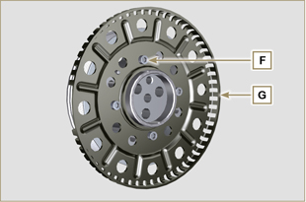  Fig 6.45
6.6.2 Montage  - Vérifier que la goupille H soit montée correctement sur la poulie D .  - Positionner la roue phonique G sur la poulie D en respectant le repère de la goupille H .  - Fixer la roue phonique G avec les vis F (couple de serrage 10 Nm ). | 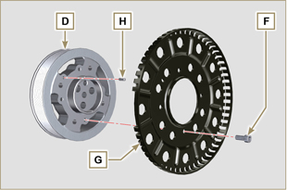  Fig 6.46
- Vérifier que la goupille L soit correctement montée sur le vilebrequin M .  Important  - Faire attention pendant l'opération du point 4 , afin d'éviter les chocs sur le capteur de tours E .  - Positionner le groupe de la poulie D sur le vilebrequin M en utilisant la goupille L comme référence.  - Appliquer de la graisse Molyslip sur le filetage et sous la tête de la vis C .  - Serrer le groupe de la poulie D avec la vis C (couple de serrage 100 Nm ).  - Exécuter les opérations des points 3 à 7 du Par. 6.5.2. | 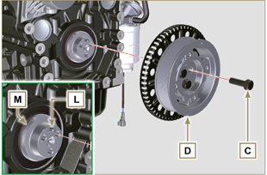  Fig 6.47
- Dévisser les vis N et retirer l'outil ST_34 .  - Fixer le démarreur A au moyen des vis N (couple de serrage 45Nm ). | 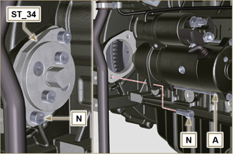  Fig 6.48

Remplacement du séparateur des vapeurs d'huile
6.7.1 Démontage  Important  - Avant de procéder à cette opération, lire le Par. 3.3.2.  - Détacher le branchement rapide A .  - Décrocher les colliers B et C .  - Détacher les manchons D du corps du reniflard E . | 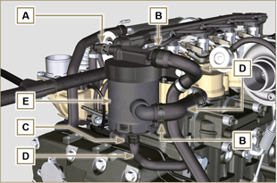  Fig 6.49
- Dévisser les vis F et retirer le corps du reniflard E . | 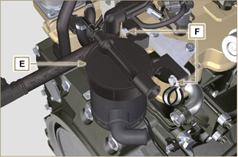  Fig 6.50
6.7.2 Montage  Avertissement  - Toujours vérifier l'intégrité des tuyaux et les remplacer en cas de doute concernant leur état.  - Toujours remplacer le joint M lors de chaque montage.  - Fixer le corps du reniflard E au moyen des vis F .  REMARQUE : Interposer le collier G entre la vis F et le corps du reniflard E.  - Introduire les manchons D sur le corps du reniflard E (Fig. 6.49) .  - Fixer les colliers B et C (Fig. 6.49). | 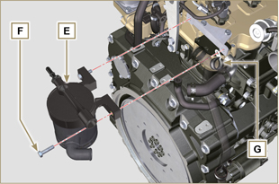  Fig 6.51

Remplacement du groupe Oil Cooler et filtre à huile
6.8.1 Démontage du groupe Oil Cooler  Important  - Avant de procéder à cette opération, lire le Par. 3.3.2  - Effectuer les opérations décrites au Par 5.1 et Par 5.2 .  - Le groupe Oil Cooler E n'est pas réparable.  - Décrocher les colliers A .  - Retirer les manchons B du groupe Oil Cooler E . | 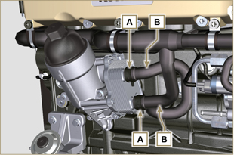  Fig 6.52
Avertissement  - Tournevis électriques / pneumatiques sont interdits.  - Utiliser un récipient adapté pour recueillir l'éventuelle huile résiduelle.  - Dévisser le couvercle porte-cartouche H en effectuant trois tours complets et attendre 1 minute.  REMARQUE: cette opération va permettre à l’huile contenue dans le support E de s’écouler correctement dans le carter d’huile.  - Dévisser le couvercle porte-cartouche H et contrôler que l'huile contenue dans le support du filtre à huile E s'écoule vers le carter de l'huile.  - Dévisser les vis C et D et retirer le groupe Oil Cooler E. | 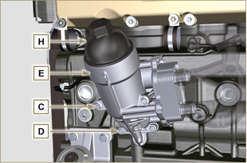  Fig 6.53
- Retirer les joints F et G du groupe Oil Cooler E . | 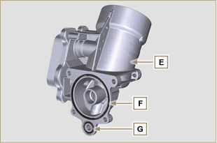  Fig 6.54
6.8.2 Remplacement de la cartouche du filtre à huile  - Retirer les joints L, M et N du couvercle porte-cartouche H .  - Retirer la cartouche P du couvercle porte-cartouche H . | 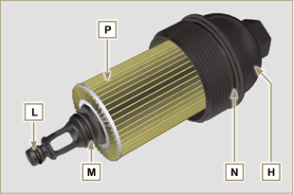  Fig 6.55
- Lubrifier et insérer les joints L, M et N dans les logements L1, M1 et N1 du couvercle porte-cartouche H .  - Insérer la cartouche P dans le couvercle porte-cartouche H . | 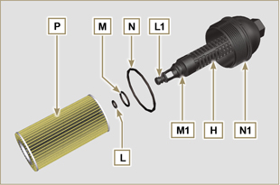  Fig 6.56
6.8.3 Montage du groupe Oil Cooler  Important  - En cas de montage du raccord U sur le carter S (couple de serrage manuel avec Loctite 2701 sur le filet).  - Vérifier que les surfaces Q sur le support E et sur le carter S ne présentent pas d'impuretés.  - Lubrifier et insérer le joint T sur le raccord U .  - Lubrifier et insérer le joint sur le support B:  F dans le logement F1 ;  G dans le logement G1 ;  - Fixer le support E avec les vis C et D (couple de serrage 10 Nm ).  - Insérer et visser le support de cartouche E sur le support du filtre R (couple de serrage 25 Nm ).  - Brancher les manchons B sur le support E et fixer les tuyaux B avec les colliers A . | 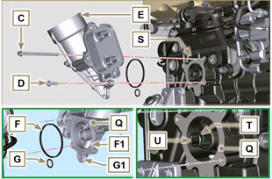  Fig 6.57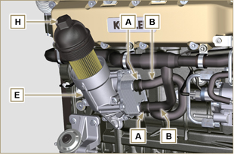  Fig 6.58

Remplacement du filtre carburant
6.9.1 Démontage  Important  - Avant de procéder à cette opération, lire le Par. 3.3.2  Avertissement  - Le filtre carburant n'est pas toujours installé sur le moteur.  - Lors du démontage du capteur E , utiliser un récipient adapté pour récupérer le carburant contenu dans la cartouche F .  - Décrocher les colliers A et extraire les tuyaux B du support H .  - Dévisser le capteur E de la cartouche F .  - Dévisser la cartouche F du support H .  - Dévisser les vis C et retirer le support H . | 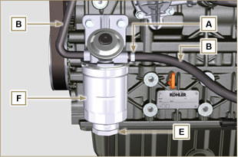  Fig 6.59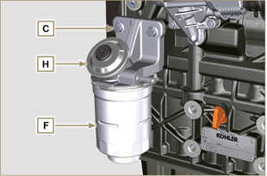  Fig 6.60
Avertissement  - Contrôler la présence du filtre de la pompe d'alimentation de carburant et effectuer le remplacement si nécessaire.  - Décrocher le collier D .  - Débrancher le tuyau E .  - Dévisser le filtre G de la pompe Q . | 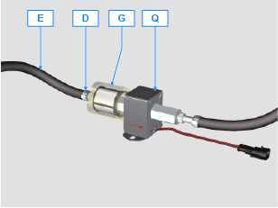
- Visser le nouveau filtre G sur la pompe Q (couple de serrage à 20 Nm ).  - Brancher le tuyau E sur le filtre G et le fixer avec le collier D . | 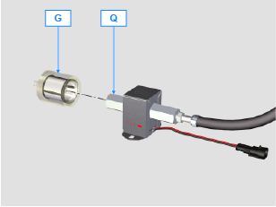
6.9.2 Montage  - Fixer le support du filtre carburant H avec les vis C sur le carter M (couple de serrage 25 Nm ).  - Connecter les tuyaux B sur le support H .  - Fixer les tuyaux B avec les colliers A . | 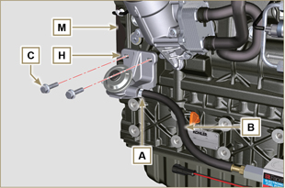  Fig 6.61
- Lubrifier le joint N avec du carburant.  - Fixer la cartouche F sur le support H (couple de serrage 17 Nm ).  - Lubrifier le joint J sur le capteur E et lubrifier avec du carburant.  - Visser le capteur E sur la cartouche F (couple de serrage 5 Nm ). | 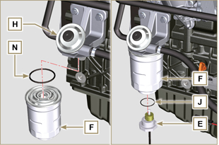  Fig 6.62

Remplacement de la soupape SCV
Avertissement  - Avant de procéder à l’opération de remplacement, s’assurer que la zone de travail soit exempte de poussières (la partie X de la soupape B est extrêmement sensible aux micropoussières).  - Faire particulièrement attention au nettoyage et éviter tout type de contamination pendant l’opération de remplacement - Avant de procéder à l’opération de remplacement, nettoyer soigneusement l’extérieur de la pompe A - Éviter tout contact avec la partie X de la soupape pendant l’opération de remplacement.  - Lubrifier la partie X de la soupape B avec de l’huile en spray.  - Avant de procéder à l’opération de remplacement, s’assurer que la clé du tableau de la machine soit sur OFF.  - Monter la nouvelle soupape dans la même position que la précédente. | 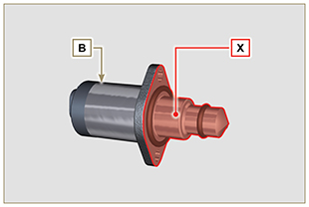  Fig. 6.60
6. 10 .1 Démontage  1 - Débrancher le connecteur C de la soupape B.  2 - Dévisser les vis D.  3 - Retirer la soupape B de la pompe A. | 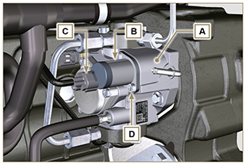  Fig. 6.61
6. 10 .2 Montage  1 - Insérer les goujons prisonniers E fournis avec la soupape B dans les trous de fixation de la pompe A et insérer le joint F sur le logement de la pompe A.  2 - Monter la soupape B sur la pompe A en utilisant les goujons prisonniers E comme guide de positionnement.  3 - Retirer les goujons prisonniers E et fixer la soupape B avec les vis D (couple de serrage 6 Nm) .  4 - Fixer la soupape B avec les vis D (couple de serrage 10 Nm). | 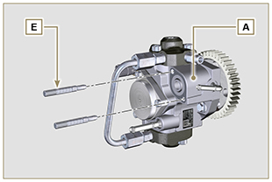  Fig. 6.62
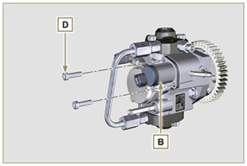  Fig. 6.63 | 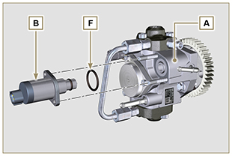  Fig. 6.64

Remplacement du filtre de DEF (uniquement pour les versions SCR)
Avertissement
- Ne pas lubrifier les joints A avec de l’huile ou du carburant.
- Le filtre D comprend les joints A dans l’emballage.
- Éviter tout type de contamination pendant l’opération de remplacement.
- Avant de procéder à l’opération, s’assurer que la clé du tableau de la machine soit sur OFF et que la pompe DEF ait effectué l’opération de vidange du circuit.
6.11.1 Démontage  1 - Dévisser le bouchon B .  2 - Retirer le bouchon B et extraire le support filtre C .  3 - Extraire le filtre D .  4 -Nettoyer avec de DEF chaud le logement du filtre D sur la pompe E en cas de détection d’impuretés. | 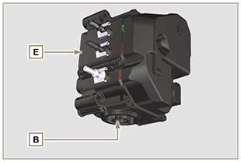  Fig. 6.65
6.11.2 Montage  1 - Lubrifier les joints A avec de DEF ou de l’eau distillée.  2 - Placer le support filtre C et le filtre D à l’intérieur de la pompe E .  3 - Serrer le bouchon B (couple de serrage 20 Nm). | 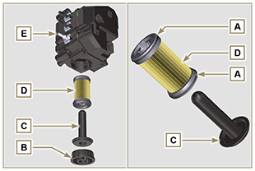  Fig.6.66

Remplacement du filtre d'entrée de la pompe DEF (uniquement pour les versions SCR)
Avertissement  - Ne pas lubrifier le raccord C ou le connecteur A avec de l’huile ou du carburant.  - Le raccord C comprend le joint E dans l’emballage.  - Éviter tout type de contamination pendant l’opération de remplacement.  - Avant de procéder à l’opération de remplacement, s’assurer que la clé du tableau de la machine soit sur OFF et que la pompe DEF ait effectué l’opération de vidange du circuit. | 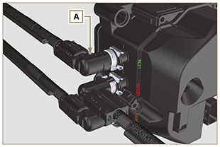  Fig. 6.67
6.12.1 Démontage  1 - Déconnecter le tuyau A .  2 - Retirer le dispositif d’arrêt B .  3 - Extraire le raccord C . | 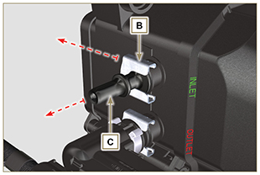  Fig. 6.68
6.12.2 Montage  Avertissement  - Vérifier la présence du joint E sur le raccord C .  1 - Insérer le raccord C dans la pompe D .  2 - Insérer le dispositif d’arrêt B sur la pompe D et le raccord C .  3 - Brancher le tuyau A sur le raccord C. | 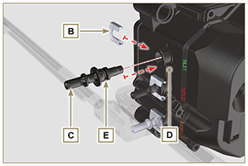  Fig. 6.69

Remplacement de l'injecteur DEF (uniquement pour les versions SCR)
Avertissement  - En cas de remplacement de l’injecteur E , il est impératif de remplacer le joint F lors de chaque démontage.  - L'injecteur E n'est pas réparable.  - Il est interdit de retirer l’injecteur E1 du corps de l’injecteur E2 .  - Le joint F est préinstallé sur le composant E neuf.  - Avant de procéder à l’opération, s’assurer que la clé du tableau de la machine soit sur OFF et que la pompe DEF ait effectué l’opération de vidange du circuit.  - Les connecteurs sur le câblage SCR pour la connexion de l’injecteur DEF ( C ) et SCR-T sont identiques, marquer différemment les connecteurs pour éviter l’inversion de connexion au montage. | 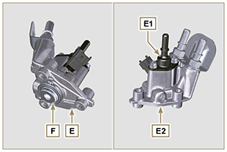  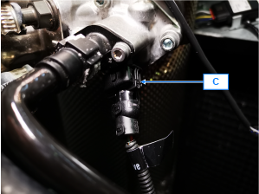  Fig. 6.70
6.13.1 Démontage  1 - Déconnecter les tuyaux A et B .  2 - Débrancher le connecteur C .  3 - Dévisser les vis D et enlever l’injecteur E .  6.13.2 Montage  1 - Positionner l’injecteur E sur le support G du SCR H.  2 - Fixer l’injecteur E avec les vis D (couple de serrage 8 Nm ).  3 - Brancher le connecteur C .  4 - Brancher les tuyaux A et B . | 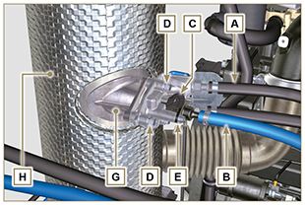  Fig.6.71

Remplacement du filtre d'entrée du réservoir DEF (uniquement pour les versions SCR)
Avertissement
Éviter tout type de contamination pendant l’opération de remplacement.
Cette instruction est valable si le réservoir DEF est fourni par KOHLER.
6.14.1 Démontage  1 - Débloquer et retirer le bouchon A du réservoir B. | 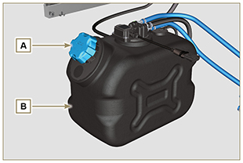  Fig. 6.72
2 - Appuyer sur les languettes de déblocage C1 et C2 et retirer le dispositif d’arrêt C du réservoir B. | 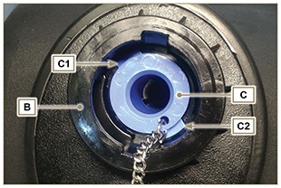  Fig. 6.73
3 - Extraire le filtre D. | 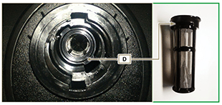  Fig. 6.74
6.14.2 Montage  1 - Insérer le filtre D dans le logement du réservoir B (Fig. 6.74) .  2 - Insérer le dispositif d’arrêt C dans le logement du réservoir B et le pousser jusqu’au blocage des languettes C1 et C2 (Fig. 6.73) .  3 - Monter le bouchon A sur le réservoir B en le fixant en position de blocage. | 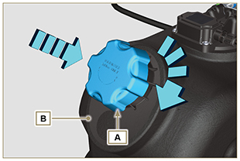  Fig. 6.75

Remplacement des capteurs SCR (UNIQUEMENT POUR LES VERSIONS SCR)
Avertissement

- Les capteurs NOx sont identiques, seul la position de montage sur le SCR différencie le capteur Upstream du capteur Downstream ( Upstream = Entrée SCR | Downstream = Sortie SCR ).
Cette position permet de différencier également la connexion du câblage SCR ( D1 > Entrée SCR = connecteur 5 broches | D2 > Sortie SCR = connecteur 4 broches ).
- Les capteurs NOx pourraient être dépourvus d’étiquettes d’identification Upstream et Downstream (Entrée/Sortie SCR).
- Les capteurs NOx fournis en guise de pièces de rechange sont dépourvus d’étiquettes d’identification Upstream et Downstream (Entrée/Sortie SCR) ; après le montage, effectuer donc une marque afin de pouvoir les identifier par la suite ( VERT = Entrée SCR | JAUNE = Sortie SCR ). *
- Les connecteurs sur le câblage SCR pour la connexion de l’injecteur AdBlue® et SCR-T sont identiques, marquer différemment les connecteurs pour éviter l’inversion de connexion au montage.
6.15.1 SCR-T  6.15.1.1 Démontage  1 - Débrancher le connecteur A .  2 - Dévisser et retirer le capteur SCR-T B .  6.15.1.2 Montage  1 - Visser le capteur SCR-T B sur le SCR C .  2 - Serrer le capteur SCR-T B sur le SCR C (couple de serrage de 45 Nm ).  3 - Brancher le connecteur A sur le capteur SCR-T B . | 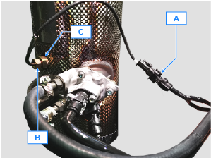  Fig. 6.76
6.15.2 NO _{x}  6.15.2.1 Démontage  1 - Débrancher les connecteurs D1 et D2 .  2 - Dévisser les vis E et retirer le SCU F .  3 - Dévisser et retirer les capteurs NOx G du SCR C .  6.15.2.2 Montage  1 - Visser le capteur NOx G sur le SCR C .  2 - Serrer les capteurs NOx G sur le SCR C (couple de serrage de 60 Nm ).  3 - Fixer le SCU F à l'aide des vis E (couple de serrage de 3 Nm ).  4 - Brancher les connecteurs D1 et D2 comme décrit sur les plaques de connexion ( D1 > Upstream = connecteur 5 broches | D2 > Downstream SCR = connecteur 4 broches ). | 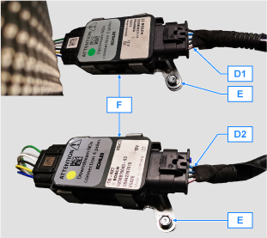  Fig. 6.77  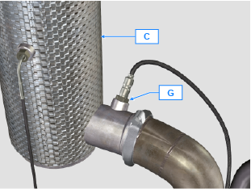  Fig. 6.78  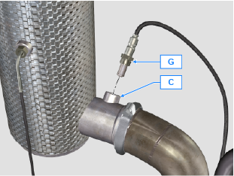  Fig.6.79

Remplacement des SCR
6.16.1 Démontage  1 - Procéder aux opérations décrites au Par. 6.12.1 point 3, 6.15.1.1 et 6.15.2.1.  2 - Desserrer le collier B en agissant sur les vis A .  3 - Débrancher le SCR C de la ligne d’échappement D . | 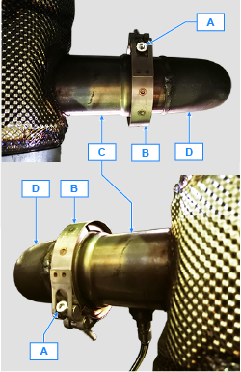  Fig. 6.80
Avertissement  - Éviter les tensions au montage du SCR C sur la ligne d’échappement, le désalignement sur le point de jonction MAX toléré est de 1° .  6.16.2 Montage  1 - Brancher le SCR C sur la ligne d’échappement.  2 - Placer les colliers B sur les jonctions et serrer la vis A (couple de serrage de 12 Nm ).  3 - Procéder aux opérations décrites au Par. 6.12.2 point 1 et 2, 6.15.1.2 et 6.15.2.2 . | 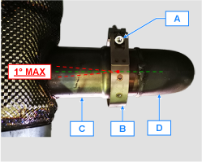  Fig. 6.81

